RCWS-106C绝缘油微量水分测定仪

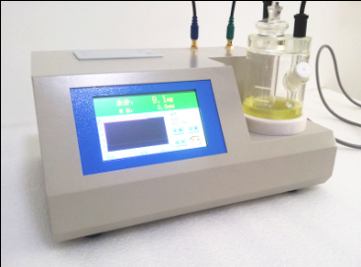
功能及特点

采用32位嵌入式微处理器作为主控核心，嵌入迷你型操作系统；
  恒压检测，精度高、测定速度快、稳定可靠；
❒ 实时的电解曲线图，随时观察试剂状态；
❒ 具有断电存储功能，可自动保存测试结果，可存储100组数据；
❒ 大屏幕彩色触摸液晶显示，操作简单、界面友好；
- 支持6个计算公式，数据计算方便快捷；
- 具有测量精度高、速度快、测定数据稳定可靠等优点
测量范围 1μg-200mg
测量精度 3μg-1000μg ≤±3μg
≥1000μg ≤±0.2%
电解电流 0-400mA
分辨率 0.1μg
电源电压 AC 220 V ±10%
电源频率 50 Hz ±2%
功 率 ≤35w
适用温度 10～40℃
适用湿度 ＜85 % RH
宽×高×纵深 350m*260mm*180mm
净 重 ～ 8kg
技术指标及使用条件

